**Centro Universitário UniRuy Wyden**

**ANALÍSE E DESENVOLVIMENTO DE SISTEMAS**

***Tanino***Wine

Software para venda de Vinhos

SALVADOR - BAHIA

2024

Taiane Silva Gomes Leite – 202408161522

João Marcelo Cardoso de Oliveira – 202408161638

Christian Oliveira Jorge Moreira - 202408723946

Ítalo de Jesus Santos -

Lucas Morais dos Santos - 202408161611

**Tanino***Wine*

Software para venda de Vinhos

Trabalho apresentado à disciplina de Engenharia de Software do Curso de Análise e Desenvolvimento de Sistemas da UNIRUY como requisito básico para avaliação.

Orientador(a): Prof. Heleno Filho.

SALVADOR - BAHIA

2024

Sumário

# **1. INTRODUÇÃO.........................................................................................4**

# **2. Objetivo ...............................................................................................4**

# **3.0 Funções/Lista de Eventos...........................................................5**

**3.1 Levantamento de Requisitos.............................................................6**

**3.2 Regras de Negócio............................................................................6**

**3.3 Diagrama de casos de uso.................................................................6**

**3.4 Entrevista..........................................................................................8**

**4.0 DIAGRAMA DE CONTEXTO.................................................................9**

**4.1 DFD Nível Zero..................................................................................9**

**4.2 DFD por Evento................................................................................10**

## **5.0. PROJETO DE SOFTWARE ...............................................................14**

**5.1. Diagrama de entidade-relacionamento..............................................14**

**5.2. Dicionário de Dados (DDL)...................................................................16**

# **6. POLÍTICA de testes e objetivo...................................................18**

**7. APLICAÇÃO PROTÓTIPO...................................................................20**

**8. CONCLUSÃO.......................................................................................25**

# **1. INTRODUÇÃO**

No cenário atual, o mercado de vinhos tem experimentado uma crescente digitalização, com consumidores cada vez mais dispostos a realizar suas compras de maneira online e a explorar novas formas de interação com produtos e marcas por meio de aplicativos móveis. Desenvolver um aplicativo de vendas online se tornou uma prática essencial para empresas que buscam expandir seu alcance e oferecer uma experiência de compra mais prática e acessível aos seus clientes.

Neste projeto, apresentamos o desenvolvimento de um aplicativo para uma loja de vinhos, com funcionalidades que vão desde o cadastro e login do usuário até a finalização da compra. A proposta inclui uma experiência de navegação intuitiva para que o cliente possa explorar o catálogo de vinhos, visualizar descrições detalhadas de cada rótulo, gerenciar seu carrinho de compras, e concluir pagamentos de forma segura. Além disso, o aplicativo também possui uma interface de gestão para o cadastro de novos vinhos, permitindo ao administrador manter o catálogo sempre atualizado. Com isso, espera-se proporcionar uma experiência de compra envolvente e prática, potencializando o alcance do mercado de vinhos e impulsionando o crescimento do e-commerce especializado.

# **2. Objetivo**

O objetivo deste projeto é detalhar todas as etapas da criação do software e proporcionar uma visão clara e estruturada do processo de desenvolvimento, permitindo um entendimento profundo de cada fase envolvida, desde a concepção até a implementação final.

# **3. Funções/Lista de Eventos**

**3.1 Levantamento de Requisitos:**

* **Requisitos Funcionais**

1. **RF-01**: O sistema deve permitir que o usuário crie uma conta fornecendo e-mail, senha, nome completo, endereço e CPF.
2. **RF-02**: O sistema deve permitir que o usuário faça login utilizando seu e-mail e senha ou login via redes sociais (Google, Facebook).
3. **RF-03**: O sistema oferece uma funcionalidade de recuperação de senha.
4. **RF-04**: O sistema deve exibir uma lista de vinhos com imagem, descrição breve e preço.
5. **RF-05:** O sistema deve permitir a pesquisa de vinhos por nome, tipo de uva, região, faixa de preço e avaliação.
6. **RF-06:** O sistema deve permitir que o usuário filtre vinhos por categorias (ex: tinto, branco, espumante).
7. **RF-07:** O sistema deve permitir que o usuário adicione vinhos ao carrinho de compras.
8. **RF-08:** O sistema deve permitir que o usuário visualize os itens adicionados ao carrinho e que o usuário altere a quantidade de itens no carrinho.
9. **RF-09**: O sistema deve calcular e exibir o valor total da compra, incluindo frete.
10. **RF-10:** O sistema deve permitir que o usuário selecione um endereço de entrega previamente cadastrado ou adicione um novo endereço.
11. **RF-11:** O sistema deve permitir que o usuário escolha a forma de pagamento (cartão de crédito, boleto, PIX).
12. **RF-12:** O sistema deve processar o pagamento de forma segura.
13. **RF-13**: O sistema deve permitir que o usuário acompanhe o status de seus pedidos (em processamento, enviado, entregue).
14. **RF-14**: O sistema deve permitir que o usuário avalie vinhos que comprou.
15. **RF15:** O sistema permite que os usuários visualizem o status e o histórico de pedidos.

* **Requisitos Não-Funcionais (RNF):**

1. **RNF-01**: O sistema deve ser fácil de usar, com uma interface intuitiva e navegação simples.
2. **RNF-02**: O tempo de resposta do sistema, em qualquer interação, deve ser inferior a 3 segundos.
3. **RNF-03**: O sistema deve criptografar todas as informações pessoais e dados de pagamento.
4. **RNF-04**: O sistema deve ser compatível com dispositivos móveis (iOS e Android) e navegadores web modernos.

**3.2 Regras de Negócio**

1. **RN-01**: O sistema deve permitir a venda apenas para maiores de 18 anos.
2. **RN-02**: O sistema deve calcular o frete com base na distância do endereço de entrega e no peso da encomenda.
3. **RN-03**: O sistema deve enviar automaticamente e-mails de confirmação de pedido após a finalização da compra.

## **3.3 Diagrama de casos de uso**

**Cliente:**

1. **Login/Cadastro**: Cliente se autentica no sistema ou cria uma nova conta.
2. **Navegar Catálogo de Vinhos**: Cliente visualiza os produtos.
3. **Visualizar Detalhes do Produto**: Visualiza informações detalhadas do vinho.
4. **Adicionar Produto ao Carrinho**: Cliente adiciona produtos para compra futura.
5. **Remover Produto do Carrinho**: Remove produtos adicionados.
6. **Finalizar Compra**: Cliente procede para o pagamento.
7. **Selecionar Método de Pagamento**: Escolhe entre métodos disponíveis (cartão, boleto, PIX).
8. **Avaliar Produto**: Dá uma nota e comenta sobre o vinho adquirido.

**Administrador:**

1. **Login como Administrador**: Autentica-se para acessar funcionalidades de gerenciamento.
2. **Cadastrar Novo Produto**: Adiciona novos vinhos ao catálogo.
3. **Editar Produto**: Atualiza informações de produtos já cadastrados.
4. **Remover Produto**: Exclui um produto do catálogo.
5. **Gerenciar Pedidos**: Visualiza e atualiza o status dos pedidos.
6. **Visualizar Avaliações dos Clientes**: Verifica avaliações e feedbacks dos clientes.

**3.4 Entrevista**

Para fazer uma boa entrevista de prototipação, você deve levantar as necessidades e expectativas do cliente e dos futuros usuários do aplicativo de venda de vinhos. Isso ajudará a entender o que é essencial no design, nas funcionalidades e na experiência do usuário.

**1.0 Sobre o Negócio e Objetivos**

* Qual é o principal objetivo do aplicativo de venda de vinhos?
* Quem é o público-alvo do aplicativo?
* Quais diferenciais você deseja que o aplicativo tenha em relação a outros aplicativos de venda de vinhos?

**2.0 Funcionalidades Principal**

* Quais funcionalidades você considera essenciais para o aplicativo?
* Como deve ser o processo de compra?
* O usuário deverá poder filtrar vinhos por características específicas? Se sim, quais seriam essas características? (tipo de uva, região, ano, faixa de preço).
* Existe a intenção de incluir funcionalidades para que os usuários possam avaliar e comentar sobre os produtos?

**3.0 Cadastro e Login**

* O cadastro será aberto para todos ou será necessário algum tipo de verificação?
* Gostaria de incluir login social (Google, Facebook) ou preferem um processo de cadastro e login mais tradicional?
* Quais informações de perfil são importantes que o usuário informe no cadastro?

**4.0 Gestão do Catálogo de Vinhos**

* Como será feito o gerenciamento dos produtos? Quem será responsável pela inclusão e atualização de vinhos e preços?
* Algum controle de estoque é necessário para alertar sobre a quantidade disponível?

**5. Carrinho e Pagamento**

* Como você gostaria que fosse a experiência de adicionar itens ao carrinho e finalizar a compra?
* Quais métodos de pagamento você gostaria de oferecer?

**6. Processo de Entrega**

* Como será o processo de entrega? Existe alguma empresa ou sistema de entrega específico que deseja utilizar?

**7. Design e Experiência do Usuário**

* Você tem alguma referência de aplicativos cujo design ou experiência do usuário você admire?
* Existem cores, estilos ou elementos visuais que gostaria de ver no aplicativ

**4.0 DIAGRAMA DE CONTEXTO**

Para um Diagrama de Fluxo de Dados (DFD) do aplicativo de venda de vinhos, vamos mapear o fluxo de dados entre os processos internos do sistema e os elementos externos que interagem com ele.

**4.1 DFD Nível Zero**

**4.2 DFD por Evento**

## **5.0. PROJETO DE SOFTWARE**

**5.1. Diagrama de entidade-relacionamento –**

**5.1.2 – Modelo Conceitual**

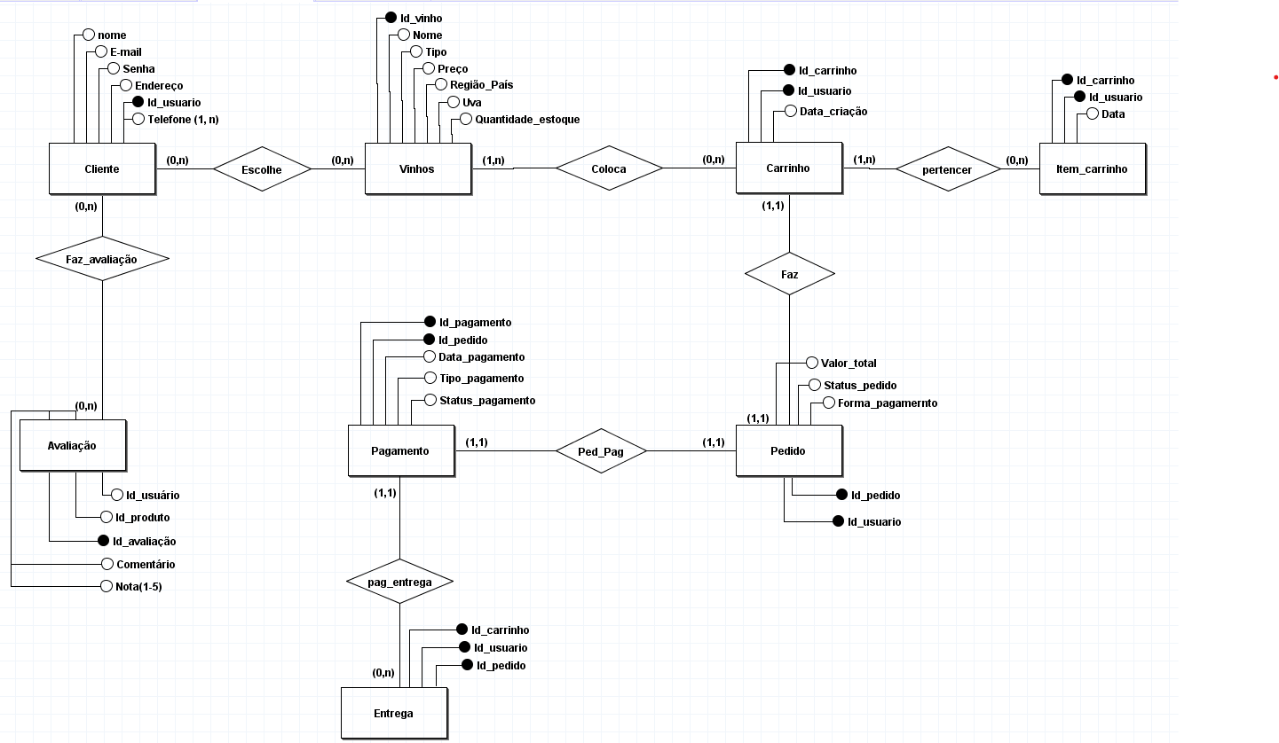

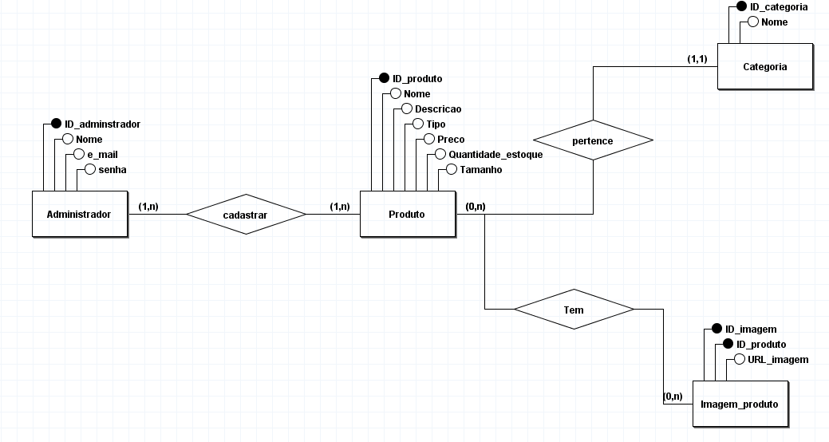

**5.1.3 - Modelo Lógico - Cliente**

**5.1.3. Cadastro de vinhos**

**5.2. Dicionário de Dados (DDL)**

**5.2.1. DDL Clientes**

|  |  |
| --- | --- |
| CREATE TABLE Cliente (  nome VARCHAR,  E_mail VARCHAR,  Senha VARCHAR,  Endereco VARCHAR,  fk_Telefone_Telefone_PK INT,  Id_usuario SMALLINT PRIMARY KEY  ); | CREATE TABLE Telefone (  Telefone_PK INT NOT NULL PRIMARY KEY,  Telefone INT  ); |
| CREATE TABLE Vinhos (  Id_vinho SMALLINT PRIMARY KEY,  Nome VARCHAR,  Tipo VARCHAR,  Preco DECIMAL,  Regiao_Pais VARCHAR,  Uva VARCHAR,  Quantidade_estoque INT  ); | CREATE TABLE Escolhe (  fk_Cliente_Id_usuario SMALLINT,  fk_Vinhos_Id_vinho SMALLINT  ); |
| CREATE TABLE Coloca (  fk_Vinhos_Id_vinho SMALLINT,  fk_Carrinho_Pedido_Pagamento_Id_carrinho SMALLINT,  fk_Carrinho_Pedido_Pagamento_Id_usuario INT  ); | CREATE TABLE Item_carrinho (  Id_carrinho INT,  Id_usuario INT,  Data DATE,  PRIMARY KEY (Id_carrinho, Id_usuario)  ); |
| CREATE TABLE pertencer (  fk_Carrinho_Pedido_Pagamento_Id_carrinho SMALLINT,  fk_Carrinho_Pedido_Pagamento_Id_usuario INT,  fk_Carrinho_Pedido_Pagamento_Id_pedido SMALLINT,  fk_Carrinho_Pedido_Pagamento_Id_pagamento SMALLINT,  fk_Item_carrinho_Id_carrinho INT,  fk_Item_carrinho_Id_usuario INT  ); | CREATE TABLE Carrinho_Pedido_Pagamento (  Id_carrinho SMALLINT,  Id_usuario INT,  Data_criacao DATE,  Valor_total REAL,  Status_pedido VARCHAR,  Forma_pagamernto VARCHAR,  Id_pedido SMALLINT,  Id_pagamento SMALLINT,  Data_pagamento DATE,  Tipo_pagamento VARCHAR,  PRIMARY KEY (Id_carrinho, Id_usuario, Id_pedido, Id_pagamento)  ); |
| CREATE TABLE Entrega (  Id_usuario SMALLINT PRIMARY KEY,  fk_Carrinho_Pedido_Pagamento_Id_carrinho SMALLINT,  fk_Carrinho_Pedido_Pagamento_Id_usuario INT,  fk_Carrinho_Pedido_Pagamento_Id_pedido SMALLINT,  fk_Carrinho_Pedido_Pagamento_Id_pagamento SMALLINT  ); | CREATE TABLE Faz_avaliacao (  fk_Avaliacao_Id_avaliacao SMALLINT,  fk_Cliente_Id_usuario SMALLINT  ); |
| CREATE TABLE Avaliacao (  Id_avaliacao SMALLINT PRIMARY KEY,  Id_produto INT,  Id_usuario INT,  Comentario VARCHAR,  Nota_1_5_ INT  ); |  |

**5.2.1. DDL – Cadastro de vinhos**

|  |  |
| --- | --- |
| CREATE TABLE Administrador (  ID_adminstrador SMALLINT PRIMARY KEY,  Nome VARCHAR,  e_mail VARCHAR,  senha VARCHAR  ); | CREATE TABLE Produto (  ID_produto SMALLINT PRIMARY KEY,  Nome VARCHAR,  Descricao VARCHAR,  Tipo VARCHAR,  Preco DECIMAL,  Quantidade_estoque INTEGER,  Tamanho VARCHAR,  fk_Categoria_ID_categoria SMALLINT  ); |
| CREATE TABLE Categoria (  ID_categoria SMALLINT PRIMARY KEY,  Nome VARCHAR  ); | CREATE TABLE Imagem_produto (  ID_imagem INTEGER PRIMARY KEY,  ID_produto INTEGER,  URL_imagem VARCHAR  ); |
| CREATE TABLE cadastrar (  fk_Administrador_ID_adminstrador SMALLINT,  fk_Produto_ID_produto SMALLINT  ); | CREATE TABLE Tem (  fk_Produto_ID_produto SMALLINT,  fk_Imagem_produto_ID_imagem INTEGER,  fk_Imagem_produto_ID_produto INTEGER  ); |

# **6. POLÍTICA de testes e objetivo:**

Objetivo: Garantir a qualidade e a experiência de usuário do aplicativo TaninoWine, que permite aos usuários buscarem, avaliar e comprar vinhos.

**Testes realizados:**

**1. Testes Funcionais:**

* **Objetivo**: Verificar se as funcionalidades do aplicativo estão funcionando corretamente.
* **Casos de Teste**:

**Cadastro de Usuário**: Testar o cadastro com e-mail e senha válidos/inválidos.

* **Quais as Ferramentas usadas no teste**: Testes manuais utilizando uma lista de verificação (checklist).

**2. Testes de Interface (UI):**

* **Objetivo**: Garantir que o aplicativo tenha uma interface amigável e intuitiva.
* **Casos de Teste**:

Verificar se todos os botões e links nas telas são clicáveis e redirecionam corretamente.

Validar se as imagens e textos são exibidos corretamente em diferentes tamanhos de tela (teste de responsividade em diferentes smartphones).

* **Ferramenta**: Testes visuais em dispositivos diferentes (emulador de Android/iOS).

**3. Testes de Usabilidade:**

* **Objetivo**: Avaliar a facilidade de uso do aplicativo.
* **Método**:

Realizar testes com 5 voluntários, observando se conseguem completar tarefas básicas, como, selecionar um vinho, adicionar ao carrinho e simular uma compra.

Coletar feedback dos usuários para melhorias.

**Ciclo de Testes**

1. **Planejamento**: Definir os casos de teste e os dispositivos a serem usados.
2. **Execução**: Realizar os testes e documentar os resultados.
3. **Correção**: Reportar e corrigir os erros encontrados.
4. **Validação**: Realizar testes novamente após correção para validar o funcionamento.

Com a aplicação desta política de testes simples, espera-se identificar e corrigir os principais problemas do aplicativo antes do lançamento, garantindo uma experiência satisfatória para o usuário final.

**7. APLICAÇÃO PROTÓTIPO – Layouts do aplicativo TaninoWine**

**Tela Inicial / Login:**

Tela de inicial do aplicativo e tela de login para usuários e administradores.

**

**Cadastro:**

Tela de cadastro de novos usuários:

Campos: Nome,Sobrenome,Data de nascimento,

e-mail, senha, endereço de entrega.

Checkbox para aceitar os termos e condições.

Botão de "Registrar-se" e de retorno para login.

**Página inicial:**

Página inicial ao entrar no sistema, ela exibe uma lista de vinhos disponíveis para compra.

**Tela de Detalhes do Produto:**

Exibe informações detalhadas sobre o vinho selecionado.

Imagem do vinho em alta resolução.

Descrição completa (história da vinícola, tipo de uva, ano de colheita, harmonização).

Informações técnicas (teor alcoólico, volume, temperatura ideal de consumo).

Botão "Adicionar ao Carrinho".

**Carrinho de Compras:**

Resumo dos produtos adicionados ao carrinho antes de finalizar a compra.

Lista de vinhos selecionados, com quantidades ajustáveis.

Subtotal e custos de frete (calculados automaticamente com base no endereço).

Botão "Pagamento".

**Tela de Finalização de Compra**

Opções de pagamento (cartão de crédito ou débito, PIX e boleto).

Botão "Confirmar método de pagamento".

**Tela de Confirmação de Pedido**

Exibe a confirmação da compra e prazo de entrega.

Mensagem de agradecimento.

Finalização e retorno para tela inicial

( ao clicar no botão finalizar ).

**Cadastro de vinhos pelo administrador:**

Nome do Vinho: Nome completo do vinho.

Tipo: O tipo do vinho (Tinto, Branco, Espumante, Rosé).

Valor em R$.

Tamanho da garrafa em ML ou Litros.

Quantidade de quantos serão adicionados.

ID do produto para salvar.

Pais de origem.

Imagens do Produto.

Descrição detalhada do vinho.

Imagem do Vinho: Upload de uma imagem do rótulo do vinho.

**8. CONCLUSÃO**

Este trabalho teve como objetivo o desenvolvimento e prototipação de um aplicativo para vendas de vinhos, abordando desde o planejamento das funcionalidades essenciais até a criação de um protótipo interativo que simulasse a experiência do usuário. Através da aplicação de conceitos de design de interação e experiência do usuário, conseguimos criar uma solução que visa facilitar a compra de vinhos, proporcionando uma navegação intuitiva e uma interface agradável, alinhada com as necessidades do público-alvo.

A prototipação permitiu validar hipóteses iniciais sobre a interação do usuário com o sistema e serviu como uma ferramenta importante para entender o comportamento do consumidor em um ambiente digital de e-commerce. Através das fases de teste e iteração do protótipo, foi possível identificar pontos de melhoria e otimizar o fluxo de navegação, a organização das informações e a clareza nas etapas do processo de compra.​

Dessa forma, o projeto tem o potencial de se consolidar como uma solução eficaz no setor de e-commerce de bebidas, aproveitando o crescimento do mercado de vendas online e a crescente popularidade dos vinhos.